|  |  |
| --- | --- |
| Karta Charakterystyki Produktu | |
| Wersja dokumentu: | **2** |
| Nazwa produktu: | **SYSTEM POZIOMOWANIA KLIPS / KLIN** |
| Data publikacji: | **05.05.2025** |

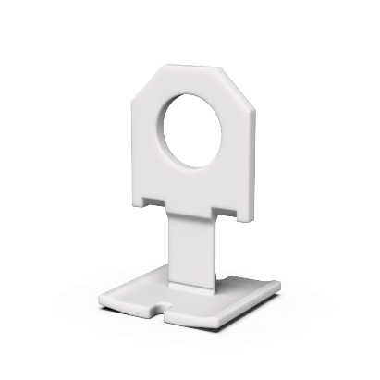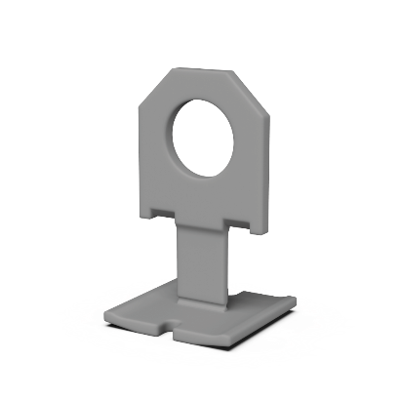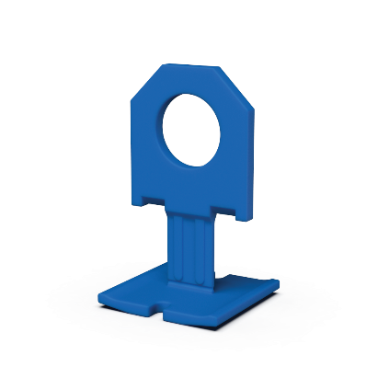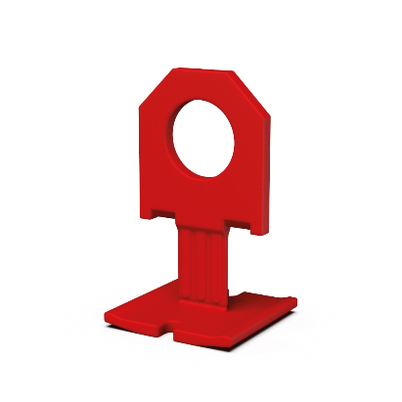

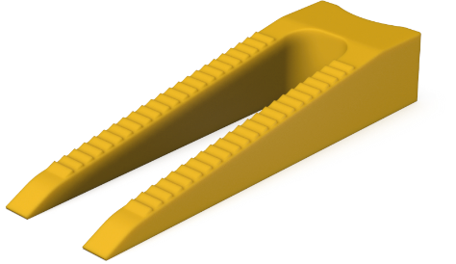

**Charakterystyka produktu:**

System MLS eliminuje potrzebę używania standardowych krzyżaków i używania cęg oraz innych dodatkowych narządzi. Wykonany z elastycznego tworzywa, wyklucza uszkodzenia glazury na jej narożach. W jego skład wchodzą jednorazowe, zrywalne klipsy, działające jako podstawki pod płytki oraz stabilne kliny o dwóch nóżkach z ząbkami poziomującymi, dociskające glazurę do powierzchni podstawki. Po montażu kliny nadają się do ponownego wykorzystania. System sprawdza się w poziomowaniu kafelków różnego typu, rozmiaru i grubości. Pomaga w szybkim i łatwym ułożeniu płytek, gwarantując oszczędność czasu i efektywność pracy płytkarza. Minimalna szerokość fugi przy układaniu glazury powinna wynosić 1 mm. Produkt opatentowany. Skierowany zarówno do profesjonalistów, jak i majsterkowiczów.

**Kolor :**

RAL 9016 – Biały

RAL 9023 – Szary

RAL 5015 - Niebieski

RAL 3020 - Czerwony

Pantone 1235C – Żółty

**Wymiary:**

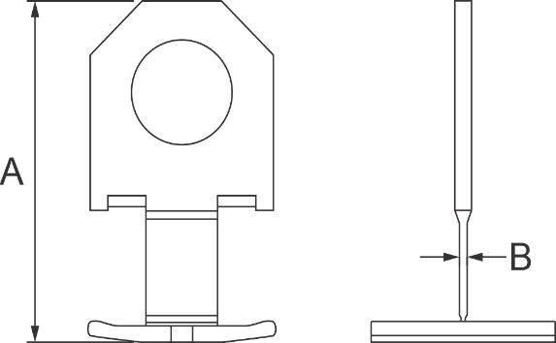

|  |  |  |  |
| --- | --- | --- | --- |
| NAZWA | A  (mm) | B  (mm) | C  (mm) |
| Klips 1mm | 44 | 1 |  |
| Klips 1,5mm | 44 | 1,5 |  |
| Klips 2mm | 44 | 2 |  |
| Klips 3mm | 44 | 3 |  |
| klin | 66 | 20 | 11 |

**TOLERANCJA PODANYCH WYMIARÓW WYNOSI +/- 0,1 MM**

**Instrukcja montażu:**

Obraz zawierający szkic, rysowanie, ilustracja

Zawartość wygenerowana przez sztuczną inteligencję może być niepoprawna.

**Informacje logistyczne:**



**OJ-** OPAKOWANIE JEDNOSTKOWE

**OZ-** OPAKOWANIE ZBIORCZE